DALLMER Rohbauset Waschgeräte-Siphon 400 Vario

Dallmer

Eigenschaften

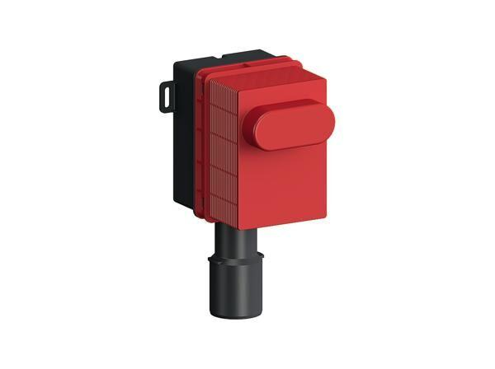

GTIN:

4001636140401

HAN:

140401

Nennweite DN

40,00 - 50,00